% 課題９ メディアンフィルタと先鋭化

% メディアンフィルターを適用し，ノイズ除去を体験せよ．

% 各自，Lenna以外の画像を用いよ．

ORG = imread('eevee.jpg'); % 画像の読み込み

ORG = rgb2gray(ORG); % 白黒濃淡画像に変換

imagesc(ORG); colormap(gray); colorbar; % 画像の表示

pause;

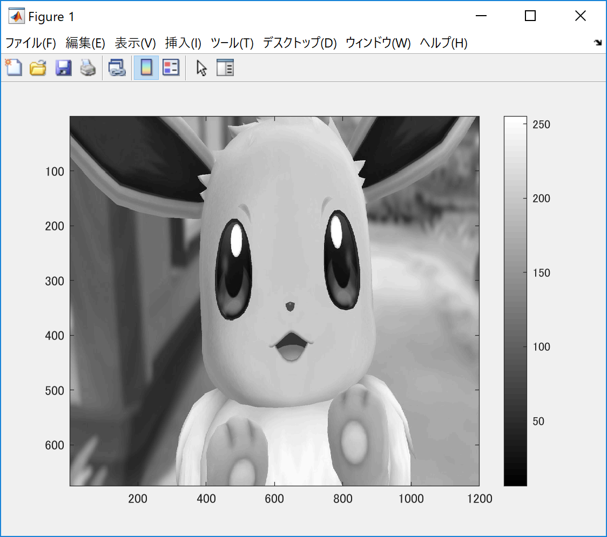

ORG = imnoise(ORG,'salt & pepper',0.02); % ノイズ添付

imagesc(ORG); colormap(gray); colorbar; % 画像の表示

pause;

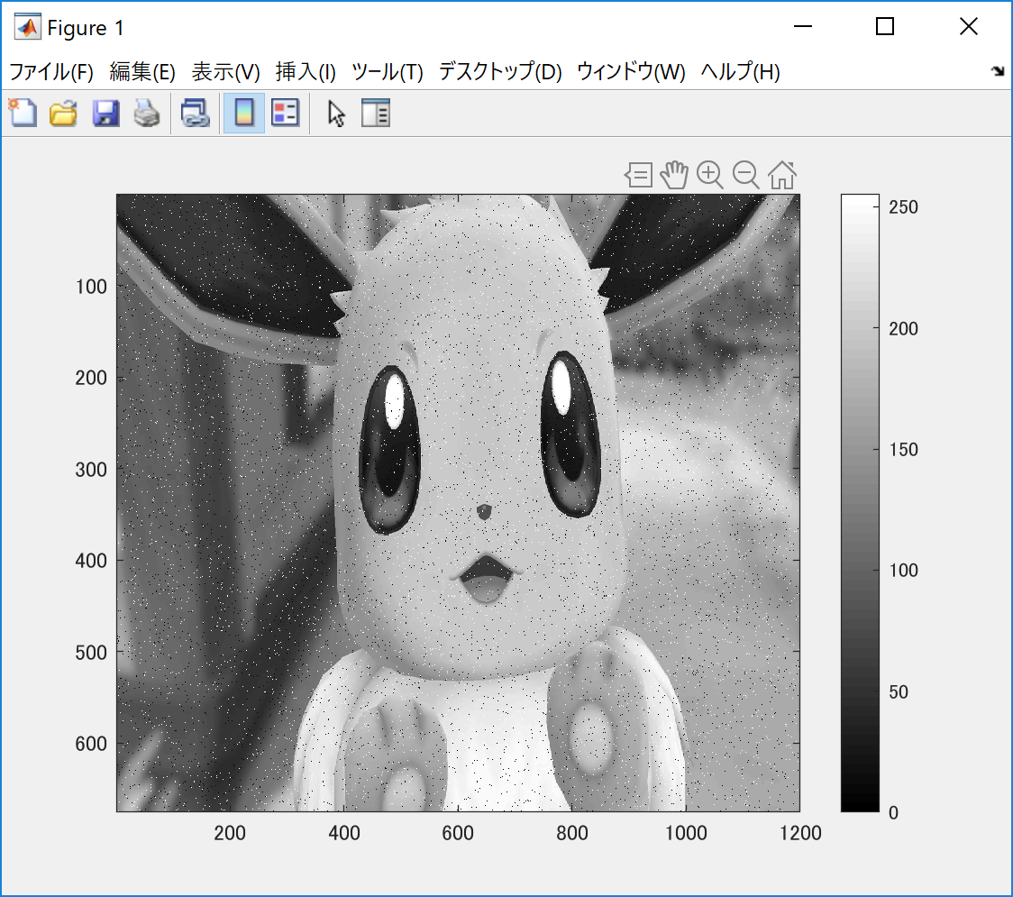

IMG = filter2(fspecial('average',3),ORG); % 平滑化フィルタで雑音除去

imagesc(IMG); colormap(gray); colorbar; % 画像の表示

pause;

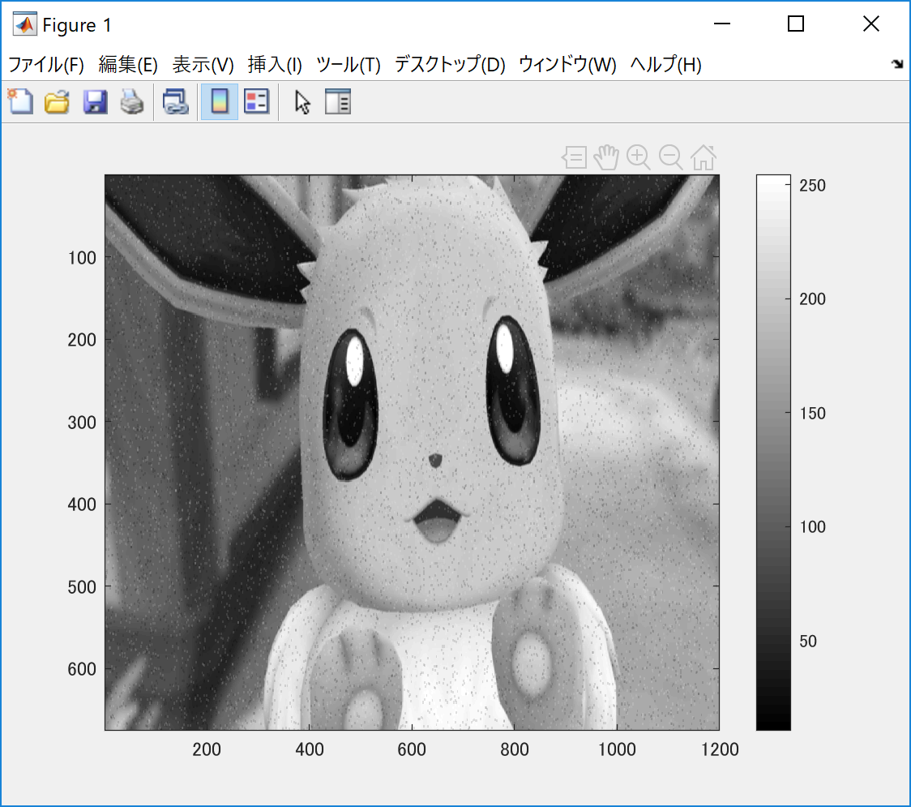

IMG = medfilt2(ORG,[3 3]); % メディアンフィルタで雑音除去

imagesc(IMG); colormap(gray); colorbar; % 画像の表示

pause;

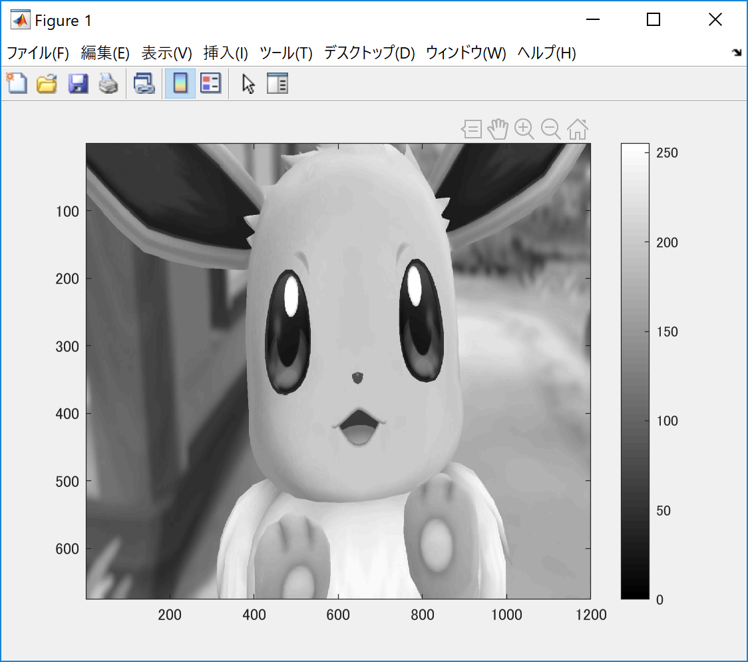

f=[0,-1,0;-1,5,-1;0,-1,0]; % フィルタの設計

IMG = filter2(f,IMG,'same'); % フィルタの適用

imagesc(IMG); colormap(gray); colorbar; % 画像の表示

pause;

